山西太原2016届高三政治上学期12月摸底试题
命题人、校对人：王凤龙、肖军 (2015.12.1)

第I卷（选择题，共计48分）

单项选择题（共24个小题，每小题2分）
1.我国某出口企业2014年生产某商品每件成本为60元人民币,出口单价为15美元，出口数量为100万件；当时两国货币汇率约为1：6.2。2015年，美元对人民币升值约5%，出口价格依然为15美元。其他条件保持不变，该企业2015年成本利润率（成本利润率= 一定时期的销售利润总额与销售成本总额之比）用人民币计算约为
A．120% B.62.75% C.80.5% D.71.5%
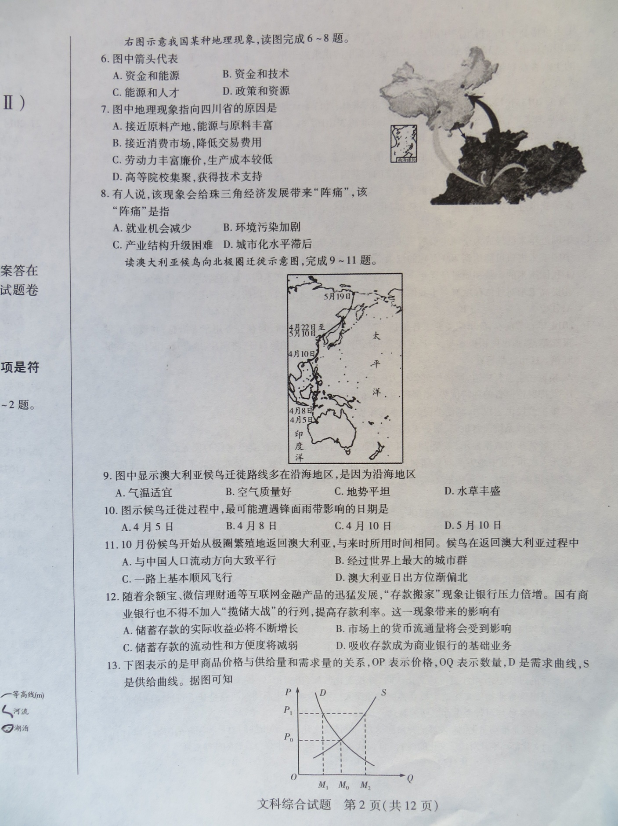
2．右图表示的是甲商品价格与供给量和需求量的关系，OP表示价格，OQ表示数量
①当价格高于P1时，生产甲的社会劳动生产率将提高
②当数量位于M0时，甲的价格能够准确反映甲的价值
③无论P如何变动，从长远来看甲的供求趋于平衡
④当价格在P1到P0之间时，甲的生产者获利相对较多
A. ①② B．①③ C．③④ D．②③
3.李克强总理在2015年政府工作报告中首次提出“互联网＋”行动计划。促使电子商务模式更加成熟，家电连锁的商业模式也在发生着改变。下面是不同商务模式的一般流程图,实现从传统商务模式向电子商务模式转变，会对居民消费产生重大影响，其传递路径是
①流通环节减少 ②居民消费水平提高 ③商品价格下降 ④商品流通成本降低
A．③→①→④→② B．①→④→③→②
C．①→③→④→② D．③→④→①→②
4.下表是两种电子商务模式B2 C（Business To Customer）和O2O（Online To Offline）的比较
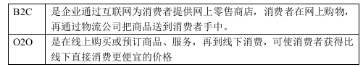
从表中可见
A.B2C满足了人们的从众心理，O2O满足了人们的求实心理
B.B2C减少了商品的流通环节，O2O避免了商家的欺诈现象
C.B2C使商家扩大了消费群体，O2O改善了居民的消费结构
D.B2C较适合家居服装等商品，O2O较适合餐饮娱乐等产品
5.2015年全国两会上，“中国制造2025”上升为国家战略。强调要顺应“互联网+”的发展趋势，把推动互联网和传统工业的融合作为中国制造新一轮发展的制高点，把智能制造作为中国制造未来的主攻方向。这有利于
①催生新技术、新业态、新模式，形成新的经济增长点②通过新技术将传统产业打造为高新技术产业 ③推动产业升级，培养具有全球竞争力的企业群体和优势产业 ④促进我国经济实现由实体经济向虚拟经济的转变
A．①② B．①③ C．②④ D.③④
6.“创客”是指出于兴趣与爱好，努力把各种创意转变为现实的人。创客充分展示了大众创业、万众创新的活力。下列能直接促进“创客”发展的措施是
A．实施积极的就业政策，扩大就业规模 B．实施积极的财政政策，促进经济平稳运行
C．发展股票市场，拓宽创客融资渠道 D．放宽市场准入，降低创客“入市”门槛
7.2015年4月2日，根据财政部有关消息，南宁、济南在内的1 6个城市将获得中央财政巨额补贴10多亿元，用于海绵城市建设（注：海绵城市是指城市能够像海绵一样，在适应环境变化和应对自然灾害等方面具有良好的“弹性”，下雨时吸水、蓄水、渗水、净水，需要时将蓄存的水“释放’’并加以利用）。中央财政巨额补贴海绵城市建设这一举措
①体现国民收入的再分配更加注重民生 ②反映财政在促进科学发展方面的重要作用③体现国家财政在资配置中起决定性作用 ④反映了国民收入的初次分配更加注重公平
A．①② B．③④ C．①④ D．②③
8.股票发行注册制改革是指发行人申请发行股票时，证券监管机构只对申报文件的全面性、准确性作形式审查，不对发行人的资质进行实质性审核和价值判断，而将发行公司股票的良莠留给市场来决定。此举将有利于：
①改善融资环境，激发市场活力 ②降低股市风险，刺激资金流入
③促进资金融通，提高配置效率 ④完善资本市场，促进分配公平
A.①② B.①③ C.②④ D.③④
9..逆回购，是中央银行向一级交易商（商业银行）购买有价证券，并约定在未来特定日期将有价证券卖给一级交易商的交易行为。逆回购是中央银行主动借出资金，获取债券质押的交易，是中央银行向市场上投放流动性的操作；逆回购到期，是中央银行从市场收回流动性的操作。下列对逆回购说法正确的是
①是央行实施货币政策的表现 ②逆回购开始实施时可以缓解财政资金压力③逆回购到期，货币和股票市场的资金紧张压力减轻④逆回购开始实施时对市场的影响与降低存款准备金率带来的影响有类似之处
A.①③ B. ②③ C. ②④ D.①④
10.近日，国务院出台了《关于开展农村承包土地的经营权和农民住房财产权抵押贷款试点的指导意见》。《意见》指出，鼓励金融机构在农村承包土地的经营权剩余使用期限内发放中长期贷款，有效增加农业生产的中长期信贷投入，鼓励对经营规模适度的农业经营主体发放贷款。赋予“两权”抵押融资功能的意义在于
①推动农村发展适度规模经营，维护农民土地权益②促进农村金融产品和服务方式创新，支持农业生产发展③盘活农民土地用益物权的财产属性，增加农民劳动收入④加强农村金融服务，推动农村产业结构优化升级
A.①② B.②④ C.①③ D.③④
11.为纪念中国人民抗日战争暨世界反法西斯战争胜利70周年，根据中国人民银行发行计划， 2015年6月特发行中国人民抗日战争暨世界反法西斯战争胜利70周年金银纪念币一套。 该套纪念币：
①其本质是用于交换的劳动产品 ②具有收藏价值，也可以直接用于购买商品
③能够表现 其它一切商品的价值 ④其购买力由国家规定，因为它由国家发行
A.①② B.②③ C.①④ D.②④
12.中国证券监督管理委员会、香港证券及期货事务监察委员会决定，批准沪港通股票交易于2014年11月17日开始。沪港通，是指上海证券交易所和香港联合交易所建立技术连接，使内地和香港投资者可以通过当地证券公司或经纪商买卖规定范围内的对方交易所上市的股票。这一举措
①标志着我国对外开放进入一个新阶段 ②可能加剧我国资本市场的波动
③有利于提高资源配置效率 ④有利于进一步加强沪港两地企业的经济联系
A．①② B．②③ C．①③ D．②④
13.近年来，在我国与越南，新加坡、俄罗斯等国家的贸易中，使用人民币评价、结算的业务量不断上升，从2010年的0 .51万亿元上升到2014 年的6.55万亿元。对外贸易中使用人民币计价、结算，有助于
A．我国外贸企业规避汇率风险 B．发挥人民币的贮藏手段职能
C.我国外贸企业加快转型升级 D.增强人民币国际市场购买力
14.读图在市场经济条件下，政府的资源配置与市场的资源配置存在着各种比例的组合，如a、b、c点等。如果公众期望的配合点在b点，而实际的资源配置组合点又恰好在b点，此时便达成了一项社会均衡的资源配置。若要使财政决策尽量符合公众意愿，下列选项中，合理的做法及其理由包括
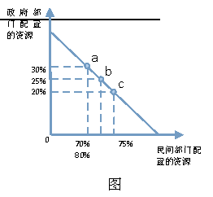
①财政支出受预算法的约束，政府应依法行政②放宽市场准入，民间部门应作为提供公共物品的主力军③政府安排财政资金不能“任性”，必须用好政府自己的钱④政府部门预算向社会公开，公民享有知情权和监督权
A．①② B．②③ C． ①④ D．③④
15．近一段时期，中央加大简政放权力度，取消和下放了700多项行政审批事项，着力“把错装在政府身上的手换成市场的手”。政府取消下放行政审批项目是做减法，但其最终目的是要做加法。这里所说的“加法”是指
①增设相应机构，更好地履行基本职能 ②扩大政务公开，拓宽民主监督的渠道
③健全相关制度，加强对市场主体监管 ④强化效能建设，提升服务和管理质量
A. ①② B. ①③ C. ②④ D. ③④
16.预算是财政的核心内容，是治国理政的重要手段 ，预算安排直接体现着政府的政策意图，关系到干家万户的民生福祉。党的十八大报告明确提出，人大要“加强对政府全口径预算决算的审查监督”。人大审查监督政府预算表明
①全国人大是最高国家权力机关，依法行使决定权②民主集中制原则是国家机关组织活动的基本原则③政府作为执法机关，要对人大负责，受人大监④人大依法行使监督权，统筹安排财政资金的分配
A 、①② B．②③ C、①③ D、③④
17.由于缺乏有效监管，加上新型城镇化进程中土地开发带来的巨大利益诱惑，“小村官、大腐败”“村官巨贪”戏码缘何不断上演？下列能有效遏制村官巨贪现象的措施是：
①村长由村民民主选举产生，经上级政府批准就职 ②涉及村民利益的大事由村党支部集体讨论决定③乡镇党委要认真落实党风廉政建设的责任 ④保障村民选举村干部及罢免村干部的权利
A、①④ B、③④ C、②③ D、①②
18.国务院法制办就《中华人民共和国广告法(修订草案)征求意见稿》公开向社会征求意见。拟规定，任何组织或个人未经当事人同意或者请求，或者当事人明确表示拒绝的，不得向其固定电话或者个人电子邮箱发送广告。这
①反映出我国公民可以通过重大事项社会公示制度参与民主决策②体现了立法机关坚持科学立法、民主立法，努力提高立法质量[③有利于强化对政府权力的制约和监督，提高政府工作的透明度④体现了我国人民民主的真实性，有利于维护广大电信用户权利
A.①② B.②③ C.③④ D.①④
19.近年来，西藏自治区划拨专项经费，大力改善寺庙基础设施和公共服务条件。截止2014年9月，全区1787座寺庙实现了国旗、报纸、文化书屋和广播电视全覆盖，1735座寺庙通了路，1730座寺庙通了电，1662座寺庙通了水，1736座寺庙实现了通信覆盖。上述做法：
①表明我国宗教坚持独立自主自办原则②保障了公民宗教信仰的权利 ③为发挥宗教的积极因素提供了有利条件④有利于政府依法对宗教事务进行管理
A.①② B.①④ C.②③ D.③④
20.2015年4月17日，贵州省政府网站普查暨省电子政务网应用业务培训视频会召开。贵州省从即日起全面启动第一次政府网站普查工作。此次普查工作的全面开展，将切实消除政府网站的“僵尸”“睡眠”等现象，从而提高政府网站信息发布、互动交流、便民服务水平，全面提升各级政府网站的权威性和影响力，维护政府公信力。建好管好政府网站
①有利于培育、扩大、筑牢政府施政的民意基础和社会基础②是因为政府借助网络可以集中民智民力，统筹市场资源，为人民服务③是转变政府职能、创新管理服务、提升治理能力的首要前提④有利于扩大人民民主，形成集中民意、汇聚民智的强大力量
A．①② B．①④ C．②③ D．③④
21.2015年4月10日，中共中央办公厅印发《关于在县处级以上领导干部中开展“三严三实”专题教育方案》。“三严三实”即“严以修身、严以用权、严以律己，又谋事要实、创业要实、做人要实"。该方案的开展和推广旨在
①密切党群关系，巩固党的执政之基 ②加强作风建设，履行行使国家权力的职能
③完善司法监督体系，强化对党员干部的监督④规范党员干部言行，保持党的先进性和纯洁性
A．①② B．②③ C．①④ D．③④
22.2015年7月9日，习近平在金砖国家领导人第七次会晤上发表主旨讲话时强调，共同打造持久稳定的安全格局，共同打造互利共赢的发展格局，共同打造多维立体的互联互通格局， 共同打造开放包容的区域合作格局。共同打造“四个”格局需要金砖国家各成员国
①同舟共济，构建合作共赢的伙伴关系②包容互鉴，实现地区政治经济一体化③互利合作，维护世界各国的利益④互尊互信，推进国际关系民主化
A.①② B.①④ C.②③ D.③④
23.近年，“中国威胁论”在欧美被分拆成不同的子项目，从“军事威胁论”“能源威胁论”“环境威胁论”，到如今“黑客威胁论”，不一而足。如果让你对“中国威胁论”这一说法进行反驳的话，你可以用到的观点是 ]
①我国的国家性质和国家利益决定了我国奉行和平外交政策②我国坚持独立自主的基本立场，坚决捍卫国家的独立和主权③和平与发展是当今时代的主题④我国外交政策的实践充分说明中国是维护世界和平稳定的积极因素
A.①② B.①④ C.②③ D.③④
24.2015年4月2日，中国海军临沂舰帮助10个国家的225名侨民撤离处于战争状态的也门。这是中国政府首次为撤离处于危险地区的外国公民采取专门行动，也是中国海军首次实施撤离外国公民的国际救助行动。这体现了：
A.中国外交政策和军事战略的转变 B.中国的大国担当和负责任的形象
C.中国参与中东地区和平进程的决心 D.中国的国际权利和国际义务

第Ⅱ卷（非选择题，共计52分）
二、非选择题（本大题共4小题）
25.阅读材料,完成下列要求。
材料一 当前,国有企业普遍存在企业制度不完善、治理结构不健全、“三项制度”(企业劳动用工、干部人事和工资分配制度)改革不到位、高管薪酬过高等痼疾,影响着国有企业的进一步发展。

- 运用《经济生活》的相关知识,说明国有企业应如何解决材料一中的问题。(5分)

材料二 国有企业属于全民所有，是推进国家现代化、保障人民共同利益的重要力量。《中共中央关于全面深化改革若干重大问题的决定》指出，“国有企业总体上已 经同市场经济相融合，必须适应市场化、国际化新形势，以规范经营决策、资产保值增值、公 平参与竞争、提高企业效率、增强企业活力、承担社会责任为重点，进一步深化国有企业改革。”“鼓励非公有制企业参与国有企业改革，鼓励发展非公有资本控股的混合所有制企业，鼓励有条件的私营企业建立现代企业制度”。
材料三 在我国国有资产体量最大的上海，国资国企改革正在推进。发展混合所有制正成为这一轮改革的重要路径。多地纷纷出台相关文件。截至目前，已有四川、黑龙江、天 津等超过20个省市国资委出台地方国企改革相关文件，从已经公布的地方国企改革方案来看，引入非公经济，改变过去国资“一股独大”的局面成为本轮地方国企改革的一个重点。其中，江苏、浙江、上海等省市都明确提出将采取市场化的混改方式。

(2)结合材料二、三，说明在全面深化改革中，为什么要把发展混合所有制作为国企改革的重要路径（5分）

26.阅读材料，回答问题。
▲材料一：互联网约租车（俗称专车）服务公司是在争议中成长的。近日，北京市交管部门约谈“滴滴专车”平台负责人，明确指出该公司推出的“滴滴专车”及“滴滴快车”业务，使用私家车运营违法。而法律专家则认为“法无禁止即可为”，监管部门应转变思路，创新管理方式，不应用原有的出租车管理办法约束互联网约租车服务，应不断完善法律来填补这一空白领域。
▲材料二：2015年2月，“滴滴”和“快的”两家互联网约租车服务公司宣布实现战略合并，不仅让激烈交战的打车市场得到整合，避免了过度竞争造成的资源浪费，从而进行真正的创新，也产生出一家拥有网络效应的绝对领军者，新公司将成为全球重要的移动出行平台。日前，交通部首度确认互联网专车合法身份，肯定其创新服务模式，公开承认专车服务对满足运输市场高品质、多样化、差异性需求具有积极作用，同时要求各类互联网专车公司遵循运输市场规则，承担应尽责任，让乘客更加安心、放心出行。

(1)法治是国家治理现代化的基本标志，结合材料一，用政治生活的知识说明政府应如何依法规范互联网约租车服务（6分）

(2)运用经济生活的知识分析“滴滴”和“快的”合并的积极影响，结合材料说明政府和企业应如何促进专车服务良性发展？（11分）

27.阅读材料，回答问题

材料：2014年11月11日下午，国家主席习近平出席2014年亚太经合组织(APEC)领导人非正式会议记者会并讲话。习近平表示，会议一致认为加强全方位基础设施和互联互通建设有助于开拓亚太经济增长新源泉，提升竞争力，符合各成员的共同利益和长远发展需要。会议批准了亚太经合组织《互联互通蓝图》，确立了在2025年前实现加强软件、硬件和人员交流互联互通的远景目标。我们承诺按照蓝图的构想，加大投入，构建全方位、多层次的复合型亚太互联互通网络，为实现亚太发展繁荣，夯实互联互通的基础。

结合材料，从政治生活角度，运用当代国际社会的知识，分析习近平构建覆盖太平洋两岸的亚太互联互通格局的必要性。（10分）

28．阅读材料，结合所学知识回答问题。
有人这样描述“大数据”时代：当你在微博等社交平台抒情或发议论的时候，华尔街分析师正通过网站后台收集你的情绪变化，并据此作出投资决策；企业会根据你的意见来改进产品设计，提供个性化的服务；跨国公司常通过对海量数据的分析，在全球优化供应链和市场；还有一些企业则凭借技术优势进入竞争对手的网络搜集数据，在商战中赢得主动……
“大数据技术”是IT行业颠覆性的技术革命。我国众多企业在顺应潮流进军该领域过程中，面临着众多制约因素：国家没有设置与“大数据”相关的管理协调机构，缺乏相关法律法规和数据标准；“大数据”复合型人才匮乏；“大数据”产品和服务开发能力欠缺；一些外国政府和企业利用其技术优势威胁我国信息安全,等等。
（1）结合材料，运用经济生活知识分析大数据技术革命对企业发展产生的影响。（8分）

（2）结合材料，运用政治生活知识分析我国政府在大数据技术革命背景下应如何更好地发挥作用。（7分）

题号 | 1 | 2 | 3 | 4 | 5 | 6 | 7 | 8 | 9 | 10 | 11 | 12
答案 | B | D | B | D | B | D | A | B | D | A | B | B
题号 | 13 | 14 | 15 | 16 | 17 | 18 | 19 | 20 | 21 | 22 | 23 | 24 | 总分
答案 | A | C | D | B | B | D | D | B | C | B | B | B
25.（1） 运用《经济生活》的相关知识,说明国有企业应如何解决材料一中的问题。(5分)

①推进国有企业公司制、股份制改革,健全现代企业制度,完善公司治理结构。(2分) ②加强企业劳动用工制度改革,完善劳动合同制度,保护劳动者的合法权益。(1分)
③改革企业分配制度,制定科学合理的分配机制,缩小收入差距。(2分)

（2）结合材料二、三，说明在全面深化改革中，为什么要把发展混合所有制作为国企改革的重要路径（5分）

把发展混合所有制作为国企改革的重要路径是深化国有企业改革的内在要求，有利于增强国有经济的控制力，保障国家经济安全，巩固公有制的主体地位。（2分)
鼓励非公有制企业参与国有企业改革，鼓励发展非公有资本控股的混合所有制企业，有利于培育合格的市场主体,增强企业活力和竞争力，发挥市场配置 资源的决定性作用，（2分)也有利于实现投资主体多元化，完善我国基本经济制度。（1分）

26.
(1)法治是国家治理现代化的基本标志，结合材料一，用政治生活的知识说明政府应如何依法规范互联网约租车服务（6分）

(2)运用经济生活的知识分析“滴滴”和“快的”合并的积极影响，结合材料说明政府和企业应如何促进专车服务良性发展？（11分）

（1）加强立法，从法律层面来填补专车服务领域的空白，使行政法规和规章制度能够反映经济社会发展的要求，保障人民的多样化需求。（2分）把转变政府职能同创新管理方式相结合，建设服务型政府。（2分）按照合法行政、程序正当、权责统一的要求，依法全面履行职能，既要打击非法营运，维护市场秩序，又要鼓励创新，提供基本公共服务，营造公平竞争的市场环境。（2分）
（2）积极影响：有利于增强企业的实力、提高市场竞争力；优势互补、提高企业和整个社会的资源利用效率；促进企业自主创新，形成新的竞争优势。（3分）
政府：遵循市场规律，激发市场活力，鼓励公平竞争，提高资源利用效率；加强市场监管，放宽和规范市场准入，维护良好的市场秩序。（4分）
专车服务公司：遵守运输市场规则，承担应尽责任，让乘客放心、安全出行；树立品牌意识，实施差异化经营，满足市场高品质、多样化、差异性的需求。（4分）

27. 结合材料，从政治生活角度，运用当代国际社会的知识，分析习近平构建覆盖太平洋两岸的亚太互联互通格局的必要性。（10分）

27.①我国实行独立自主的和平外交政策，在和平共处五项原则的基础上积极发展同包括峰会成员国在内的世界各国的友好关系，为维护地区乃至世界的和平与稳定作出了贡献。（2分）
②国家利益是国际关系的决定性因素，国家间的共同利益是国家合作的基础。维护国家利益是主权国家对外活动的出发点和落脚点。构建覆盖太平洋两岸的亚太互联互通格，首先维护我国的国家利益，增强我国综合国力，提高我国国际地位，同时也有利于维护各成员国的共同利益。（2分）
③和平与发展是当今时主题。构建覆盖太平洋两岸的亚太互联互通格局,以此带动建设各次区域经济走廊，保障本地区生产要素自由流通，稳步提升太平洋两岸成员协同发展水平，有利于地区的和平与发展。（2分）
④世界多极化深入发展，构建覆盖太平洋两岸的亚太互联互通格局有利于世界和平与发展，有利于反对霸权主义、强权政治，建立公正、合理的国际政治、经济新秩序（2分）
⑤我国是一个负责任的国家，在国际事务中发挥着积极的作用。中国努力保持自身的经济强劲增长，有利于维护地区的和平与稳定。（2分）

28. （1）结合材料，运用经济生活知识分析大数据技术革命对企业发展产生的影响。（8分）
第（1）问：
积极影响：
助企业全面把握市场供求信息，（1分）制定正确的经营战略。（1分）
②提高企业管理水平，（1分）增强市场竞争能力；（1分）推动企业技术创新，（1分）促进产品结构和产业结构转型升级。（1分）
（说明：若学生答出培养高素质人才，可以给1分，但总分不得超过6分）
③参与国际分工与合作，促进企业在全球范围内组织生产和经营，充分利用全球生产要素实现自身发展。（1分，学生答出利用国际市场、国际资源可以替代给1分）

消极影响：大数据技术革命也给企业信息安全带来新的挑战。（1分）

（2）结合材料，运用政治生活知识分析我国政府在大数据技术革命背景下应如何更好地发挥作用。（7分）
第（2）问：
优化政府结构，转变政府职能，加强相关行政立法。（2分）
制定和完善产业标准，（1分）加强社会管理。（1分）
③发展教育，培养大数据复合型人才，推进创新驱动。（1分）
④加强信息安全保护，维护国家利益和企业的合法权益。（1分）
⑤在国际社会发挥积极作用，推动公正合理国际信息安全新秩序的建立。（1分）

